**CODE GUIDE**

1. **Các trường dữ liệu**
2. **Các bảng liên quan**
   * **WF_MODULE (Luồng xử lý)**
     + Id
     + Name **(Tên luồng xử lý)**
   * **WF_STATE (Trạng thái luồng xử lý)**
     + Id
     + Name **(Tên trạng thái)**
     + FlowId **(Mã luồng xử lý)**
     + IsFinish**(Kết thúc)**
   * **WF_STEP (Các bước xử lý)**
     + Id
     + Name **(Tên bước xử lý)**
     + IdStateBegin **(Mã trạng thái bắt đầu)**
     + IdStateEnd **(Mã trạng thái kết thúc)**
     + FlowId **(Mã luồng xử lý)**
     + IsReview **(Kiểm tra review/không review)**
     + ReviewRoles **(Các vai trò xử lý)**
     + IsSign **(Ký chữ ký số)**
     + IsReturn **(Bước trả về)**
     + IsMultiple **(Chọn nhiều người/một người)**
   * **WF_STEP_CONFIG (Cấu hình bước xử lý)**
     + Id
     + Name (**Tên tùy chọn xử lý)**
     + FlowStepId **(Mã bước xử lý)**
     + IsShow **(Hiển thị xử lý)**
     + IsMainProcess **(Có cho phép hiển thị xử lý hay không)**
     + ~~IsReview~~ **~~(Kiểm tra review/không review)~~**
     + ~~ReviewRoles~~ **~~(Các vai trò xử lý)~~**
     + ~~IsSign~~ **~~(Ký chữ ký số)~~**
     + ~~IsReturn (Bước trả về)~~
     + ~~IsMultiple (Chọn nhiều người/một người)~~
   * **~~WF_STEP_CONFIG_DETAIL (Cấu hình chi tiết bước xử lý)~~**
     + ~~Id~~
     + ~~Name~~ **~~(Tên hiển thị tùy chọn: Chỉ đạo – Chỉ đạo trực tiếp – Liên quan - C/c tự định nghĩa)~~**
     + ~~FlowStepConfigId~~ **~~(Mã cấu hình bước xử lý)~~**
     + ~~IsMainProcess~~ **~~(Xử lý chính)~~**
     + ~~IsShow~~ **~~(Hiển thị văn bản trên màn hình)~~**
   * **WF_PROCESS (Bảng thông tin xử lý văn bản trong hệ thống)**
     + Id
     + UserId **(Người xử lý)**
     + DeptId **(Đơn vị xử lý)**
     + ItemId **(Mã đối tượng xử lý)**
     + ItemType **(Loại đối tượng xử lý)**
     + StateId **(Trạng thái xử lý)**
     + IsEnd **(Kiểm tra xem item đã kết thúc chưa)**
     + IsExecute **(Kiểm tra đã xử lý hay chưa)**
     + StepIdExecute **(Mã bước xử lý văn bản)**
     + IsPending **(Kiểm tra đã gửi cho người xử lý chưa)**
     + IsDelete **(Đã xóa)**
   * **WF_USER_PROCESS (Bảng thông tin người đã xử lý và tham gia xử lý văn bản trong hệ thống)**
     + **Id**
     + UserId **(Người xử lý)**
     + DeptId **(Phòng ban xử lý)**
     + ItemId **(Mã đối tượng xử lý)**
     + ItemType **(Loại đối tượng xử lý)**
     + StepIdExecute **(Bước xử lý)**
     + IsMainProcess **(Xử lý chính)**
     + DateExecute **(Ngày xử lý)**
   * **WF_LOG (Bảng lưu lịch sử xử lý văn bản)**
     + Id
     + Description **(Mô tả**
     + ActionType **(Loại hành động vd: Xử lý luồng, tạo văn bản trả lời, ký văn bản)**
     + ItemId **(Mã đối tượng)**
     + ItemType **(Loại đối tượng)**
     + UserId **(Người xử lý)**
     + DeptId **(Phòng ban xử lý)**
     + Recipients **(Người nhận)**
     + FlowStepId **(Mã bước xử lý) 🡺 nếu là xử lý trên luồng 🡺 lấy ra tên bước xử lý**
     + DateCreate **(Ngày xử lý)**
   * **WF_REVIEW (Bảng lưu thông tin người review)**
     + Id
     + UserId **(Mã người review)**
     + DeptId **(Phòng ban review)**
     + ItemId **(Mã đối tượng)**
     + ItemType **(Loại đối tượng)**
     + IsPending **(Đã gửi hay chưa)**
     + StepId **(Bước xử lý)**
     + IsExecute **(Đã xử lý)**
     + FlowProcessId **(Mã tiến trình xử lý)**
   * **WF_USER_REVIEW (Bảng lưu kết quả review)**
     + Id
     + UserId **(Mã người đã review)**
     + DeptId **(Mã phòng ban)**
     + IsAccept **(Kết quả review)**
     + ItemId
     + ItemType
     + DateReview **(Ngày review)**
     + FlowProcessId **(Mã tiến trình xử lý dùng để so sánh khi tất cả mọi người đếu đồng ý review)**
   * **WF_RECIPIENTS** (Bảng lưu thông người nhận xử lý)
     + Id
     + UserId **(Người nhận xử lý)**
     + DeptId **(Phòng ban nhận xử lý)**
     + FlowId **(Tiến trình xử lý)**
3. **Luồng xử lý**
   * VĂN BẢN ĐI
     + **Chuyên viên nhập thông tin văn bản đi trên hệ thống. Các thông tin bao gồm: Số đi, nhóm văn bản, loại văn bản, ngày gửi, ngày văn bản, đơn vị soạn thảo, người ký, độ khẩn, độ mật**
     + **Văn bản sau khi được nhập, chuyên viên có thể gửi cho những người dùng trong cùng phòng ban để xử lý**
     + **Sau khi văn bản đã được xử lý bởi người trong phòng ban sẽ tiếp tục được gửi đến cho ban lãnh đạo**
     + **Ban lãnh đạo tiếp nhận văn bản và tiến hành bút phê sau đó gửi cho văn thư**
     + **Văn thư tiếp nhận văn bản đã được bút phê, tiến hành cấp số, ghi sổ và phát hành văn bản**
     + **Nếu văn bản phát hành nội bộ, các phòng ban bên trong hệ thống EVNGENCO3 sẽ nhận được dưới dạng văn bản đi nội bộ, còn các hệ thống văn bản trong hệ thống EVN sẽ được nhận văn bản đi thông qua Web Service.**
     + **Chuyên viên khi nhập văn bản có tùy chọn thêm vào người liên quan. Sau khi chuyên viên và các nhân viên xử lý văn bản sẽ gửi văn bản đến cho người liên quan để xác nhận. Sau khi tất cả người liên quan xác nhận thì văn bản mới được gửi cho lãnh đạo để lãnh đạo bút phê. Nếu một người trong số những người liên quan không thông qua văn bản. Văn bản sẽ được trả về cho văn thư**
     + **Các tài liệu liên quan đến văn bản sau khi được xử lý bởi chuyên viên, nhân viên trong phòng chuyên viên, người liên quan và lãnh đạo sẽ được ký số.**
     + **Các văn bản đã được ký số từ trước. Văn thư có thể nhập vào và phát hành luôn.**
     + **Sau khi văn bản được phát hành , người dùng trong luồng xử lý được tạo ra phiếu yêu cầu giải quyết văn bản.**
     + Sơ đồ:

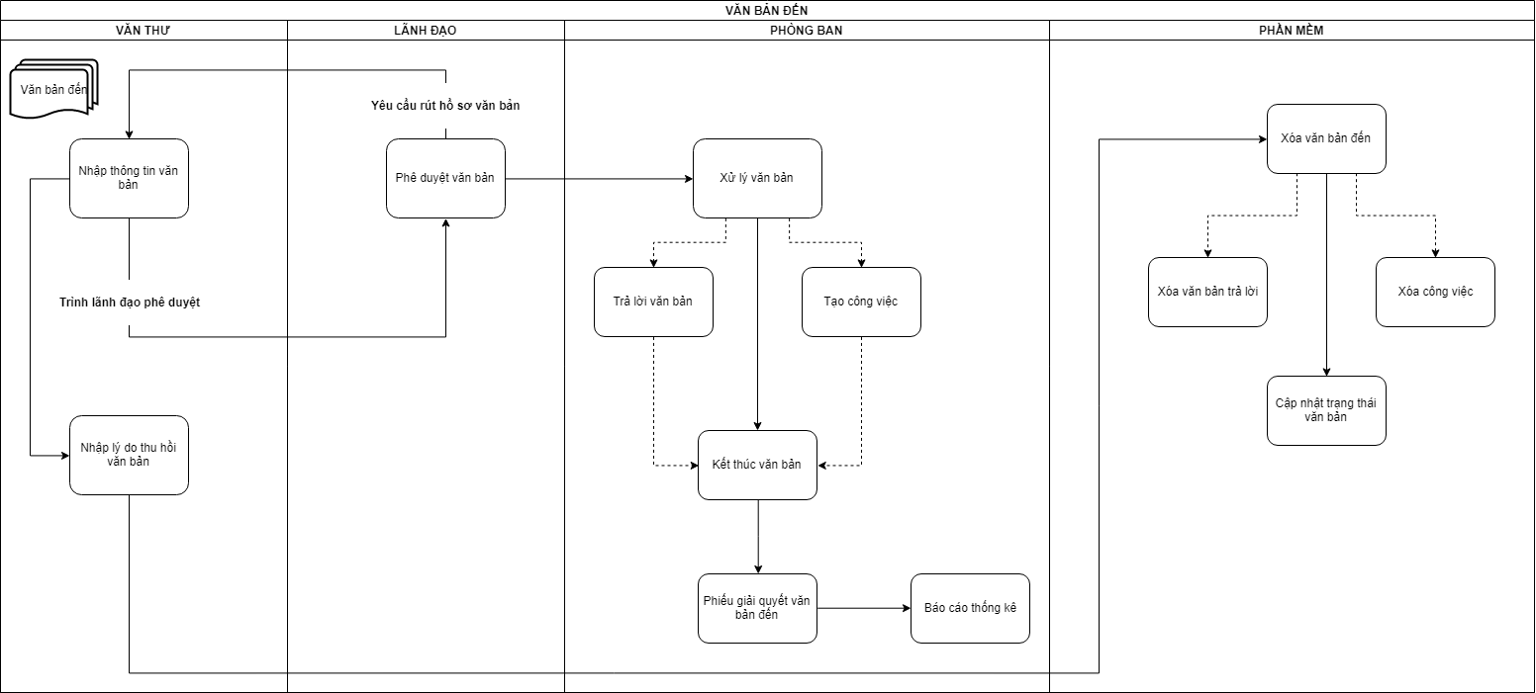

* + VĂN BẢN ĐI:
    - **Văn thư tiếp nhận văn bản đến và nhập vào trong hê thống. Sau đó gửi văn bản cho ban lãnh đạo ký duyệt**
    - **Sau khi ban lãnh đạo ký duyệt, văn bản sẽ được gửi xuống cho các phòng ban để xử lý. Có 4 tùy chọn xử lý văn bản:**
      * **Chỉ đạo**
      * **Chỉ đạo trực tiếp**
      * **Chủ trì**
      * **Phối hợp**
      * **C/c**
    - **Trong đó tùy chọn “Chủ trì” sẽ trực tiếp xử lý văn bản, các tùy chọn còn lại chỉ được xem văn bản.**
    - **Sau khi người chủ trì tiếp nhận văn bản, có thể tạo ra công việc, tạo văn bản trả lời và kết thúc văn bản. Văn bản sẽ tự động được kết thúc nếu như tất cả các văn bản liên quan và công việc liên quan kết thúc.**
    - **Tải liệu trong văn bản sẽ được ký số sau khi văn bản đó kết thúc**
    - **Sau khi văn bản kết thúc, người dùng trong luồng xử lý được phép in phiếu yêu cầu giải quyết văn bản đi.**
    - Sơ đồ:

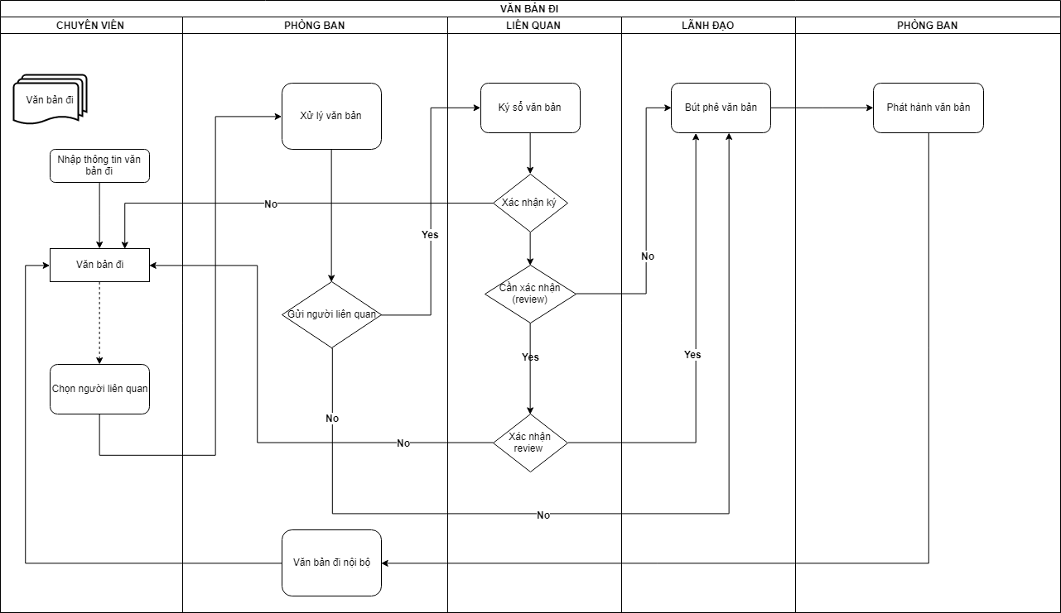

1. **Code**
   * VĂN BẢN ĐẾN:
     + Mỗi văn bản đến được tạo mới 🡺 Với mỗi người xử lý chinh tạo ra một bản ghi trong bảng **WF_PROCESS** trong đó:
       - **UserId: người nhận xử lý**
       - **DeptId: đơn vị của người nhận xử lý**
       - **ItemId: Mã văn bản đến**
       - **ItemType: Loại văn bản đến (Tự định nghĩa trong constant)**
       - **StateId: Trạng thái của văn bản**
       - **IsPending (gán = true)**
       - **IsExecute (gán = false)**
     + Mỗi văn bản đến được tạo mới 🡺 Với mỗi người tham gia xử lý tạo ra một bản ghi trong bảng **WF_USER_PROCESS** trong đó:
       - **UserId: người tham gia xử lý**
       - **DeptId: phòng ban tham gia xử lý**
       - **ItemId: mã văn bản đến**
       - **ItemType: loại văn bản đến**
       - **StepIdExecute (gán = null)**
       - **IsMainProcess (gán = false)**
       - **DateExecute ( gán = null)**
     + Mỗi bản ghi trên danh sách **WF_USER_PROCESS** với các bản ghi có **IsMainProcess == false** sẽ được sử dụng để lấy ra danh sách văn bản đến chưa xử lý
     + Để đảm bảo có nhiều người xử lý chính 🡺 Đảm bảo trên **WF_PROCESS** có nhiều bản ghi dành cho một văn bản
     + Khi xử lý trong luồng văn bản đến. Với mỗi bước xử lý các item cũ sẽ chuyển trạng thái:
       - **IsExecute 🡺 true**
       - Cập nhật **StepIdExecute** để xác định được bước xử lý được thực hiện trên bản ghi hiện tại
     + Sau khi cập nhật các bản ghi cũ, có 2 trường hợp xảy ra
       - Bước tiếp theo cần gửi người xử lý
         * Tiếp tục thêm các bản ghi mới vào trong **WF_PROCESS** tương tự như bước đầu tiên
       - Nếu bước tiếp theo là bước kết thúc
         * Xác định bằng trường **StateId 🡺 WF_STATE 🡺 IsEnd**
         * Cập nhật các bản ghi hiện tại với trường **IsEnd == true**
     + Sau mỗi bước xử lý thêm một bản ghi mới vào **WF_LOG** trong đó:
       - **Description: (mô tả sự kiện) tự định nghĩa**
       - **ActionType: (loại hành động) tự định nghĩa**
       - **ItemId: mã văn bản đến được xử lý**
       - **ItemType: loại văn bản đến được xử lý**
       - **UserId: người xử lý**
       - **DeptId: đơn vị xử lý**
       - **Recipients: danh sách người nhận**
       - **FlowStepId: bước xử lý**
       - **DateCreate: ngày xử lý**
   * VĂN BẢN ĐI:
     + Mỗi văn bản đi được tạo mới 🡺 Với mỗi người xử lý chinh tạo ra một bản ghi trong bảng **WF_PROCESS** trong đó:
       - **UserId: người nhận xử lý**
       - **DeptId: đơn vị của người nhận xử lý**
       - **ItemId: Mã văn bản đi**
       - **ItemType: Loại văn bản đi (Tự định nghĩa trong constant)**
       - **StateId: Trạng thái của văn bản**
       - **IsPending (gán = true)**
       - **IsExecute (gán = false)**
     + Mỗi văn bản đi được tạo mới 🡺 Với mỗi người tham gia xử lý tạo ra một bản ghi trong bảng **WF_USER_PROCESS** trong đó:
       - **UserId: người tham gia xử lý**
       - **DeptId: phòng ban tham gia xử lý**
       - **ItemId: mã văn bản đi**
       - **ItemType: loại văn bản đi**
       - **StepIdExecute (gán = null)**
       - **IsMainProcess (gán = false)**
       - **DateExecute ( gán = null)**
     + Mỗi bản ghi trên danh sách **WF_USER_PROCESS** với các bản ghi có **IsMainProcess == false** sẽ được sử dụng để lấy ra danh sách văn bản đi chưa xử lý
     + Để đảm bảo có nhiều người xử lý chính 🡺 Đảm bảo trên **WF_PROCESS** có nhiều bản ghi dành cho một văn bản
     + Khi xử lý trong luồng văn bản đi. Với mỗi bước xử lý các item cũ sẽ chuyển trạng thái:
       - **IsExecute 🡺 true**
       - Cập nhật **StepIdExecute** để xác định được bước xử lý được thực hiện trên bản ghi hiện tại
     + Sau khi cập nhật các bản ghi cũ, có 2 trường hợp xảy ra
       - Bước tiếp theo cần gửi người xử lý
         * Tiếp tục thêm các bản ghi mới vào trong **WF_PROCESS** tương tự như bước đầu tiên
       - Nếu bước tiếp theo là bước kết thúc
         * Xác định bằng trường **StateId 🡺 WF_STATE 🡺 IsEnd**
         * Cập nhật các bản ghi hiện tại với trường **IsEnd == true**
     + Sau mỗi bước xử lý thêm một bản ghi mới vào **WF_LOG** trong đó:
       - **Description: (mô tả sự kiện) tự định nghĩa**
       - **ActionType: (loại hành động) tự định nghĩa**
       - **ItemId: mã văn bản đi được xử lý**
       - **ItemType: loại văn bản đi được xử lý**
       - **UserId: người xử lý**
       - **DeptId: đơn vị xử lý**
       - **Recipients: danh sách người nhận**
       - **FlowStepId: bước xử lý**
       - **DateCreate: ngày xử lý**
   * CÁC TRƯỜNG HỢP ĐẶC BIỆT:
     + Có bước trả về, trong trường hợp có nhiều người ở nhiều phòng ban gửi về thì cần phải lấy ra tất cả người dùng đã gửi đến cho người dùng hiện tại
       - **B1:** Lấy ra **StepId** của bước “Trả về”
       - **B2:** Từ **StepId** láy ra được bước xử lý trước đó của bằng nguyên tắc “**Trạng thái bắt đầu (Trả về) = Trạng thái kết thúc (Bước chuyển đi)**” và “**Trạng thái kết thúc (Trả về) = Trạng thái bắt đầu (Bước chuyển đi)**” **🡺** tìm ra được bước trả về trước đó
       - **B3:** Rà soát trong bảng **WF_PROCESS** các bản ghi xử lý văn bản hiện tại bằng **WF_STEP** tìm được ở **B2** sau đó lấy ra được Id của danh sách **WF_PROCESS** của các bản ghi tìm được
       - **B4:** Từ các bản ghi tìm được ở **B3** từ **Id** tìm được chúng ta liên kết với bàng **WF_RECIPIENTS** bằng trường khóa ngoại **WfProcessId** và các bản ghi đó có **UserId** = người hiện tại **DeptId** = phòng ban hiện tại
       - **B5:** Tìm ra được danh sách các người dùng đã gửi văn bản cho người hiện tại trong **WF_PROCESS**
     + Bước review trong văn bản đi
       - **B1:** Kiểm tra trưởng **IsReview** trong bảng WF_STEP, nếu có lấy ra các người liên quan được chọn từ bảng **HSCV_VANBANDI**
       - **B2:** Với mỗi người tìm được tạo ra một bản ghi trong **WF_REVIEW** trong đó
         * UserId: **người nhận review**
         * DeptId: **đơn vị of người nhận review**
         * ItemId: **mã văn bản**
         * ItemType: **loại văn bản**
         * IsPending: **người review đã nhận hay chưa**
         * StepId: **bước xử lý**
         * IsExecute: **đã xử lý chưa (mặc định = false)**
         * WfProcessId: **tiến trình xử lý hiện tại lấy ra trong WF_PROCESS**
       - **B3:** Kiểm tra nếu UserId trong DeptId có quyền nằm trong RolesReview của **WF_STEP** thì **IsPending = true** ngược lại **IsPending = false**
       - **B4:** Chọn người nhận xử lý trên màn hình trong trường hợp review xong. Tạo một bản ghi trong **WF_PROCESS** với trường thông tin của người nhận xử lý nhưng **IsPending = true**
     + Khi một ngưởi tiến hành review
       - **B1:** Trường **IsExecute** trong **WF_REVIEW** sẽ được gán = true
       - **B2:** Thêm mới một bản ghi vào bảng **WF_USER_REVIEW** trong đó
         * Id
         * UserId **(Mã người đã review)**
         * DeptId **(Mã phòng ban đã review)**
         * IsAccept **(true nếu “Đồng ý” – false nếu “Không đồng ý”)**
         * ItemId
         * ItemType
         * WfProcessId (**Mã tiến trình xử lý)**
         * DateReview **(Ngày review ngày hiện tại)**
     + Khi không xác nhận review
       - **B1:** Trả về văn bản cho người xử lý trước đó thêm một bản ghi mới vào **WF_PROCESS** thông tin được lấy ra từ **FlowProcessId** của bảng xử lý. Tìm trong bảng **WF_PROCESS** bản ghi có Id = **FlowProcessId** vào trường thông tin như sau:
         * UserId**: người nhận xử lý**
         * DeptId**: đơn vị của người nhận xử lý**
         * ItemId**: Mã văn bản đến**
         * ItemType**: Loại văn bản đến**
         * StateId**: Trạng thái của văn bản**
         * IsPending **(gán = true)**
         * IsExecute **(gán = false)**
       - **B2:** Tìm các bản ghi có trong **WF_PROCESS** có **IsPending = true** của văn bản hiện tại và cập nhật **IsDelete = true.** Liên kết với bảng **WF_RECIPIENTS** để tìm ra những người nhận chính xác.
       - **B3:** Thêm mới một bản ghi vào bảng **WF_USER_REVIEW** trong đó
         * Id
         * UserId **(Mã người đã review)**
         * DeptId **(Mã phòng ban đã review)**
         * IsAccept **(true nếu “Đồng ý” – false nếu “Không đồng ý”)**
         * ItemId
         * ItemType
         * WfProcessId (**Mã tiến trình xử lý)**
         * DateReview **(Ngày review ngày hiện tại)**
     + Xác nhận review
       - **B1:** Thêm mới một bản ghi vào bảng **WF_USER_REVIEW** trong đó
         * Id
         * UserId **(Mã người đã review)**
         * DeptId **(Mã phòng ban đã review)**
         * IsAccept **(true nếu “Đồng ý” – false nếu “Không đồng ý”)**
         * ItemId
         * ItemType
         * WfProcessId (**Mã tiến trình xử lý)**
         * DateReview **(Ngày review ngày hiện tại)**
       - **B3:** Kiểm tra nếu có vai trò xác nhận **review** đối với văn bản này thông qua hai trường **WfProcessId** 🡺 tìm ra được tiến trình này 🡺 kiểm tra trong bảng **WF_RECIPIENTS** xem tiến trình khi xử lý gửi đến những người nào 🡺 tìm trong bảng **WF_PROCESS** những người dùng đang được xử lý các văn bản này nhưng chưa được nhận (**IsPending = true**) 🡺 cập nhật lại **IsPending = false** 🡺 tiến hành gửi tin nhắn
       - **B2:** Đối chiếu các bản ghi trong **WF_REVIEW** (có **IsExecute = true**) và các bản ghi trong **WF_USER_REVIEW** (có **IsAccept = true**) nếu bằng nhau cập nhật trạng thái **IsPending = false** cho các bản ghi trong **WF_PROCESS** của văn bản hiện tại
     + Phát hành văn bản
       - **Làm tương tự như cũ**
     + Các vấn đề tiếp theo:
       - **Menu văn bản**
       - **Báo cáo thống kê tình trạng xử lý văn bản**
       - **Kết thúc văn bản thông qua văn bản trả lời và công việc liên quan**
       - **Biểu mẫu template chỉ đạo văn bản**
       - **Chỉ định vị trí ký của văn bản**
       - **Ký số văn bản**
       - **Gọi service khi liên thông văn bản**
       - **Làm mượt hàm Login**
       - **Làm mượt phần công việc**
       - **Cải tiến code**
         * **Sửa lại các hàm dùng chung: Lưu file, đọc file, mở ảnh, HtmlHelper phân quyền**
       - **Cho phép văn bản được chọn luồng xử lý**
       - **Đảm bảo người dùng không thể xử lý 2 lần**
       - **Làm sao để người dùng có thể xử lý được ngay trên trang danh sách**
       - **Lên danh sách các giao diện và các hiệu ứng**
       - **Nghiên cứu trước phần ủy quyền trên hệ thống**
       - **Sửa lại phần chat**
       - **Viết tài liệu hướng dẫn sử dụng**
       - **Viết tại liệu giới thiệu**
       - **Trình bày phần mềm**
       - **Chuẩn bị việc dạy code cho nhân viên EVN**
2. **Màn hình yêu cầu:**
   * **Màn hình thêm mới bước xử lý:**

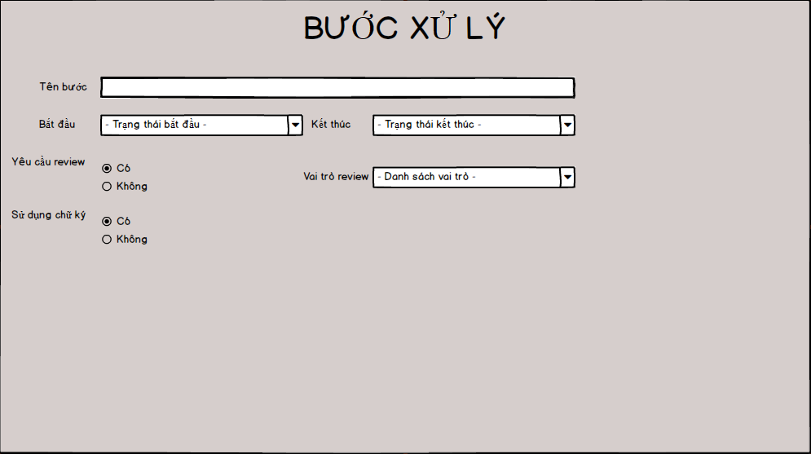

* + **Màn hình cấu hình bước xử lý:**

